**Praktikum Java Netbeans**

Dosen : Agung Nugroho S,Kom.,M.Kom.

Mata Kuliah : Bahasa Pemrograman



Nama : Ariska Septiodini

NIM : 311710257

Kelas : TI. 17. A.1

1. Latihan 1

Coding :

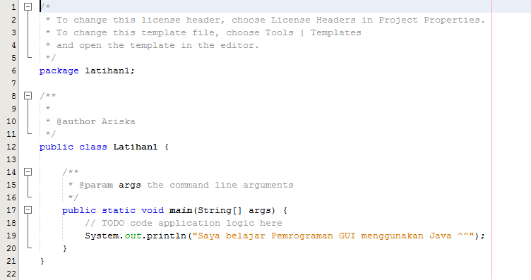

Hasil :

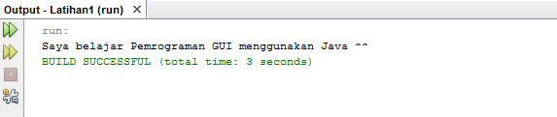

1. MainForm

Design :

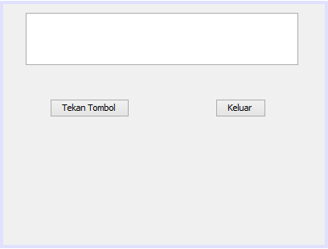

Coding :

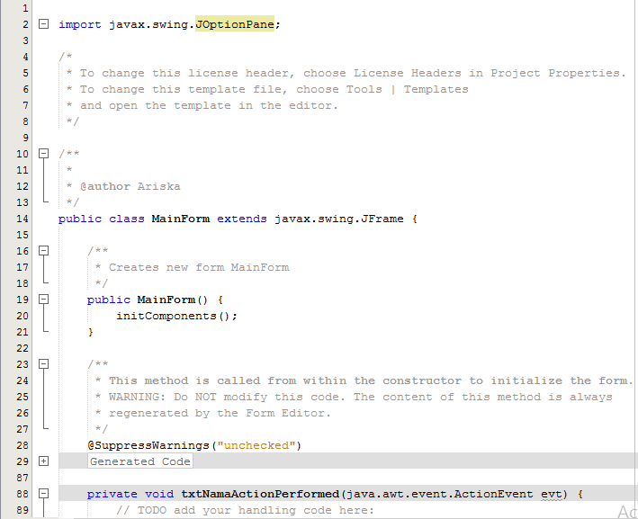

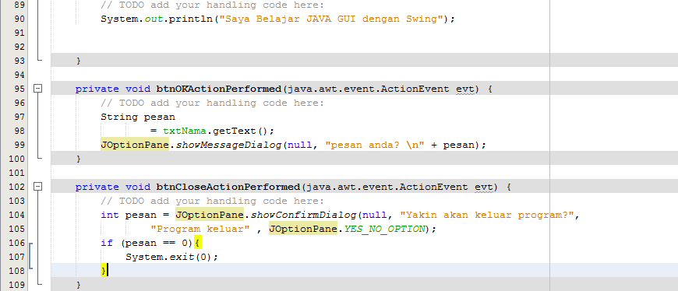

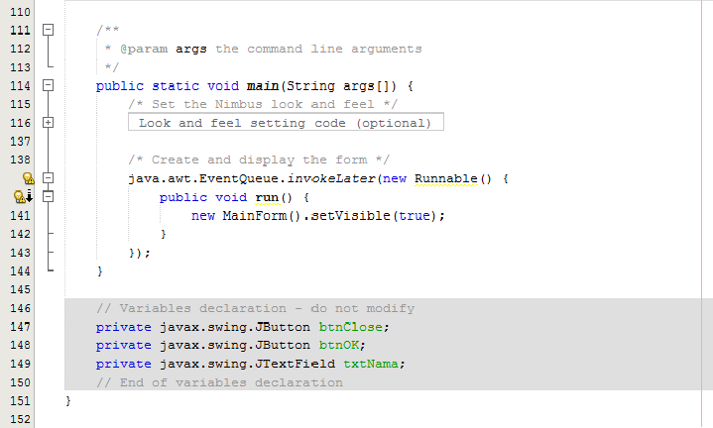

Hasil :

* Ketik isi pesan terlebih dahulu

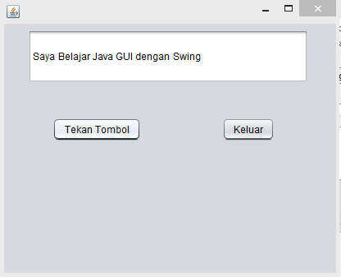

* Klik “Tekan Tombol” maka akan muncul

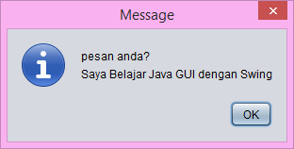

* Jika klik “Keluar” maka akan muncul

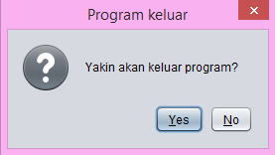

* Klik “Yes” maka program akan berhenti atau selesai.

1. Komponen Swing

Design :

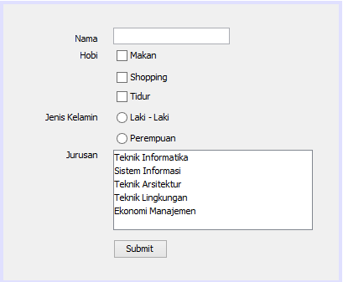

Coding :

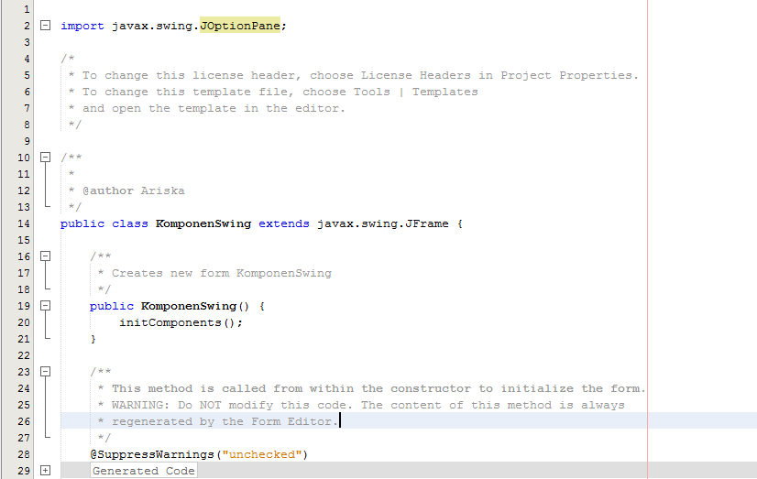

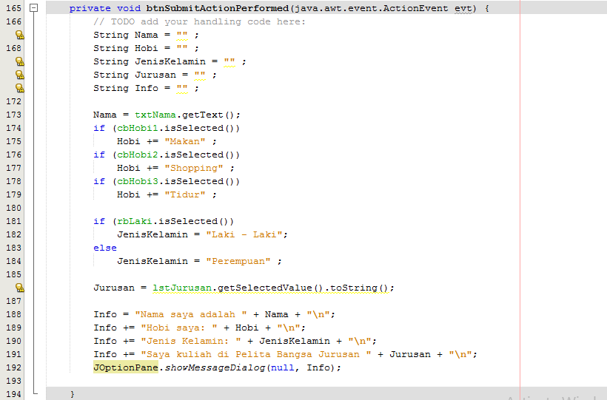

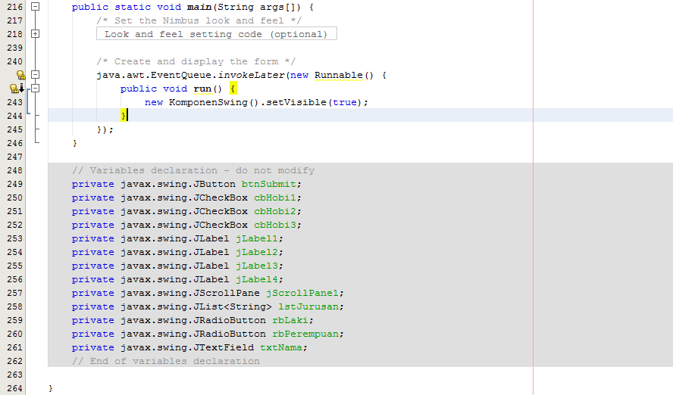

Hasil :

* Isilah pilihan yang tersedia

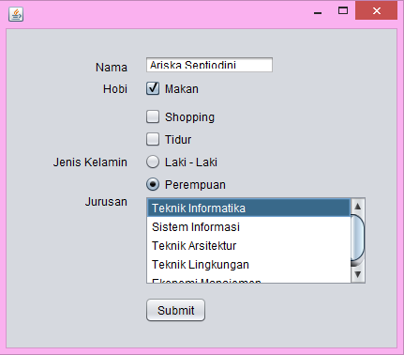

* Klik “Submit” maka akan muncul

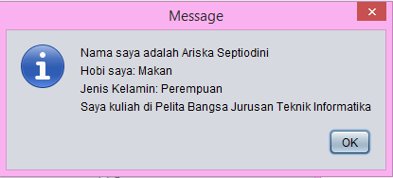

* Klik “OK” maka program akan selesai.

1. Suhu

Design :

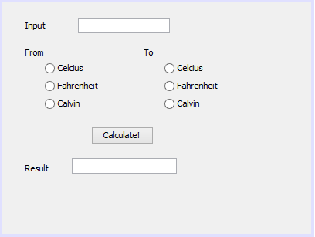

Coding :

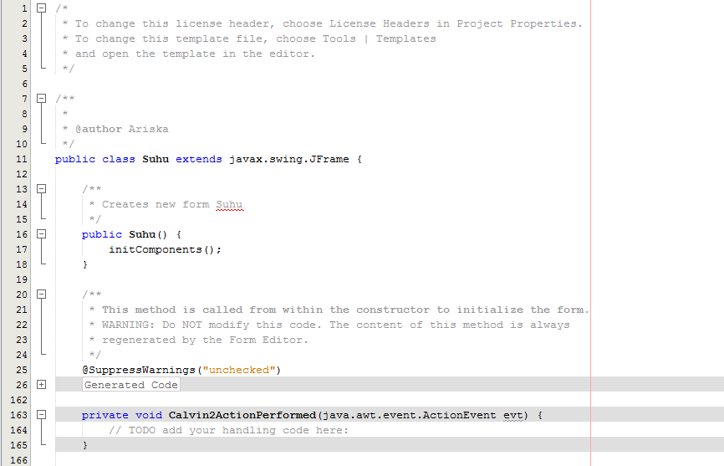

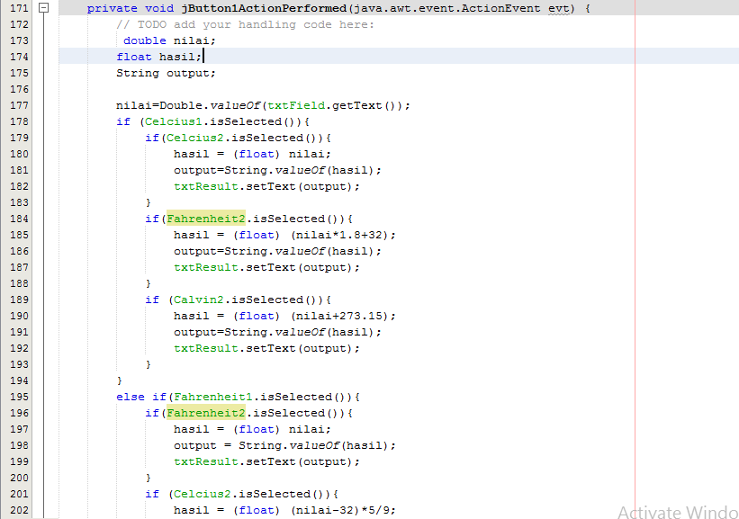

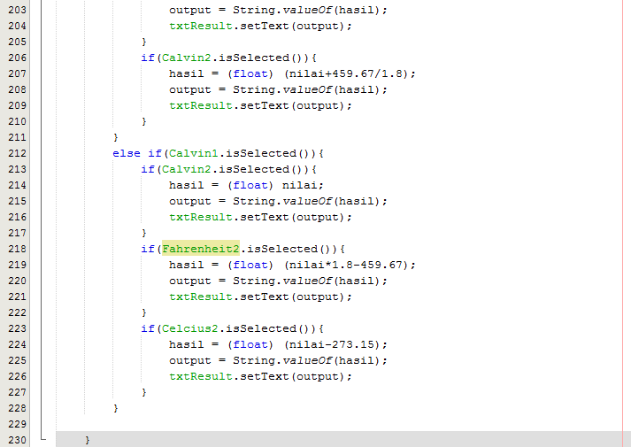

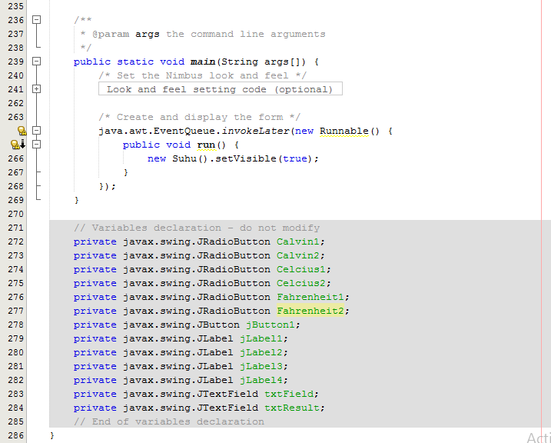

Hasil :

* Isi angka pada kolom input, dan pilih temperatur yang untuk di konversikan

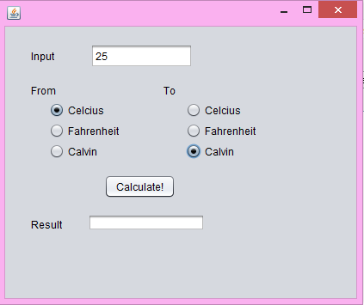

* Klik “Calculate!” maka akan ada hasilnya

